 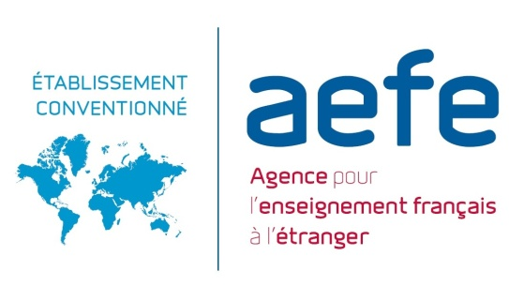

**ACTE D’ENGAGEMENT**

Pouvoir adjudicateur :

Institut Régional de Formation de la zone Afrique Centrale

Lycée français de Lomé

01 BP 3544

Avenue Franz Joseph Strauss

Nyékonakpoé – Lomé

TOGO

OBJET DE LA CONSULTATION

HEBERGEMENT EVENEMENTIEL ET SERVICES ASSOCIES

**ARTICLE 1 : CONTRACTANT**

Je soussigné (Nom et Prénom) : .....................................................................................

Agissant au nom et pour le compte de la société : .............................................

............................................................................................................................

Au capital de ......................................................................................................

Adresse du siège social.......................................................................................

............................................................................................................................

............................................................................................................................

Numéro RC : ......................................................................................................

Numéro IF : .......................................................................................................

Numéro CNSS :...................................................................................................

Numéro de téléphone :........................................................................................

Adresse mail :......................................................................................................

Après avoir pris connaissance de tous les documents contenus dans le dossier de consultation des entreprises (Règlement de la Consultation, Acte d’Engagement, Cahier des Charges), et après avoir fourni les attestations de respect des règles fiscales et sociales,

Je m’engage, conformément aux clauses et conditions des documents visés ci-dessus à exécuter les prestations suivant les dispositions du présent Acte d’Engagement,

Désignation de la prestation **:**

HEBERGEMENT EVENEMENTIEL ET SERVICES ASSOCIES

Cette prestation fait l'objet d'une description détaillée dans le Cahier des Charges.

**ARTICLE 2 : PRIX**

Les prestations objets du marché, seront réglées par application des prix unitaires HT indiqués au Bordereau des Prix unitaires (BPU) transmis dans le cadre des bons de commandes, au nombre de quantités réellement exécutés.

Les modalités de détermination du prix sont indiquées à l’article 7 du cahier des charges.

**ARTICLE 3 : DUREE ET DELAIS DU MARCHE**

Le présent accord-cadre est conclu pour une durée d’un an à compter du 01 septembre 2023.

Il sera reconductible trois (3) fois pour une période d’un (1) an.

La durée maximum de cet accord-cadre est donc de quatre (4) ans, reconductions comprises.

**ARTICLE 4 : PAIEMENTS**

Le Pouvoir adjudicateur règle les sommes dues au crédit du ou des comptes suivants : **(Joindre un RIB)**

Compte local en CFA :

Titulaire du compte :………………………………………………………………..

Domiciliation :………………………………………………………………………..

Numéro de compte:…………………………………………………………………..

Si possible Compte en euros :

Titulaire du compte :………………………………………………………………..

Domiciliation :………………………………………………………………………..

Numéro de compte:…………………………………………………………………..

Cachet de l’entreprise à .............................., le .....................

obligatoire :

(Mention manuscrite «Lu et approuvé»)

Signature du candidat:

|  |
| --- |
| PARTIE RÉSERVÉE A L’INSTITUT REGIONAL DE FORMATION  **RETENUE DE LA CANDIDATURE PAR LE POUVOIR ADJUDICATEUR** |

Est retenue la présente candidature dans le cadre de l’exécution du marché et de tous les actes qui en découlent, pour valoir acte d’engagement.

*Le présent acte d’engagement comporte 1es annexes énumérées ci-après :*

*🔾 Cahier des Charges (CC)*

*🔾 Bordereau des Prix Unitaires (BPU)*

*🔾 Cadre mémoire technique (MT)*

|  |  |
| --- | --- |
|  | **Signature du pouvoir adjudicateur** |

A lomé, le……………………..

L'Ordonnnateur de l’Institut

Régional de Formation

Proviseur du lycée français de Lomé

Laurent THOMAS